Москва – Углич – Москва

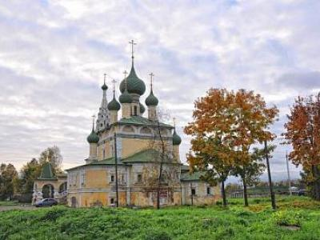
  Стоимость круиза: | от 21 580 руб
  Продолжительность: | 3 дней / 2 ночей
  Судно: | ИГОРЬ СТРАВИНСКИЙ
  Даты заезда:
  Параметры круиза: | Гарантированные экскурсии на русском языке в каждом городе  Русская группа

Цена круиза на 1 человека

Главная палуба, Комфорт Премиум 2М (-17%, до 31.07.2023) | 21 580 руб
Главная палуба, Комфорт Премиум 2М | 26 000 руб
Средняя палуба, Комфорт Премиум 2М (-17%, до 31.07.2023) | 24 817 руб
Средняя палуба, Комфорт Премиум 2М | 29 900 руб
Средняя палуба, Полулюкс 2М с балконом (-17%, до 31.07.2023) | 26 975 руб
Средняя палуба, Полулюкс 2М с балконом | 32 500 руб
Средняя палуба, Полулюкс 2М+ с балконом (-17%, до 31.07.2023) | 28 220 руб
Средняя палуба, Полулюкс 2М+ с балконом | 34 000 руб
Шлюпочная палуба, Полулюкс 2М с балконом (-17%, до 31.07.2023) | 28 323 руб
Шлюпочная палуба, Полулюкс 2М с балконом | 34 125 руб
Шлюпочная палуба, Полулюкс 2М+ с балконом (-17%, до 31.07.2023) | 29 568 руб
Шлюпочная палуба, Полулюкс 2М+ с балконом | 35 625 руб

Особенности круиза

График скидок по акции "Раннее бронирование-2024":
- 01.07-31.07.2023 – скидка 18%
- 01.08-31.08.2023 – скидка 17%
- 01.09-30.09.2023 – скидка 16%
- 01.10-31.10.2023 – скидка 15%
- 01.11-30.11.2023 – скидка 14%
- 01.12-31.12.2023 – скидка 13%
- 01.01-31.01.2024 – скидка 12%
Одноместное размещение: доплата 50% за основное место в двухместных каютах.
Скидка пенсионерам: 10% (предоставляется при предъявлении пенсионного удостоверения).
Скидка сотрудникам силовых структур и членам их семей: 10% (предоставляется при предъявлении служебного удостоверения).
Скидка участникам ВОВ, блокадникам, многодетным семьям, инвалидам и сопровождающему лицу: 10% (предоставляется при предъявлении удостоверения).
Скидки детям до 14 лет: 15% для всех категорий кают на основные места; 50% при размещении на верхнем месте в четырёхместной каюте на Нижней палубе.
Скидки детям от 2 до 5 лет: 100% для всех категорий кают, размещение без места с оплатой питания.
Скидки взрослым: 30% при размещении на верхнем месте в четырёхместной каюте на Нижней палубе, 30% при размещении на допместах в каютах «Люкс 2М+».
Акция «Два плюс один!»: в каютах класса Люкс ребенок до 15 лет на дополнительном месте размещается бесплатно.
* Постоянные скидки не суммируются с акционными!
В связи с погодными и навигационными условиями расписание круиза может быть изменено! Будьте внимательны, планируя ваше свободное время в порту стоянки!

Программа круиза

День 1 Отправление: 14:30. Страна: Россия
Москва

Регистрация и посадка на борт теплохода. Отправление из Москвы в 14:30.
День 2 Прибытие: 14:00. Отправление: 18:00. Страна: Россия
Углич

14:00 - 18:00: стоянка в Угличе
Описание:
Редкой красоты и трагической истории город Углич, основанный в 1148 г., расположен в месте, где Волга делает резкий изгиб, образуя своеобразный угол (от чего, предположительно, и получил своё название). В историческом центре Углича расположен архитектурный комплекс Угличского Кремля, включающий Палаты удельных князей, здание бывшей городской думы, Спасо-Преображенский собор, колокольню и церковь царевича Димитрия на крови. В конце 16-ого столетия Мария Нагая, седьмая жена Ивана Грозного, жила в почетном изгнании в Кремле в Угличе. Здесь во время прогулки по саду царевич Дмитрий встретил свою смерть. Позднее, в конце 17 века, в ознаменование этой трагедии здесь была построена церковь. Углич включен в состав туристических маршрутов «Золотого кольца» России. Сегодня город известен своими уникальными моделями часов, минеральной водой, сыром и шоколадом.
Экскурсии:
Вариант 1:
Пешеходная экскурсия по Угличу.
Вариант 2:
Посещение музея Угличской ГЭС.
День 3 Прибытие: 18:00. Страна: Россия
Москва

Прибытие в Москву в 18:00. Сход с корабля.

Описание круиза

Маршрут: Москва – Углич – Москва

В стоимость круиза входит

Размещение, сервисы на борту:
- Размещение в каюте выбранной категории
- Трёхразовое сбалансированное питание в ресторане с возможностью выбора вегетарианских и низкокалорийных блюд (завтрак – шведский стол, обед и ужин – выборное меню)
- Доступ в интернет по Wi-Fi на борту (при наличии технической возможности)
Оздоровительная программа
- Фитнес-программы различной степени интенсивности, рассчитанные на любой уровень подготовки: утренняя зарядка, оздоровительная гимнастика, детская зарядка
- Фиточай (количество порций зависит от продолжительности рейса)
- Кислородный коктейль (количество порций зависит от продолжительности рейса)
- Спортивные тренажеры
Анимационная программа
- Настольные и командные игры
- Интерактивные шоу-программы
- Тематические мастер-классы
- Танцевальные уроки
- Концерты и музыкальные вечера
- Творческие встречи
- Беседы и лекции
- Фильмы и мультфильмы
- Радиопередачи
- Детская анимация
Экскурсионная программа в портах захода
- Экскурсии по маршруту, входящие в основной пакет

Дополнительно оплачивается

- Проезд к месту начала и от места окончания круиза
- Бар
- Прачечная
- Медицинское обслуживание
- Дополнительные экскурсии
- Прочие личные расходы

ИГОРЬ СТРАВИНСКИЙ  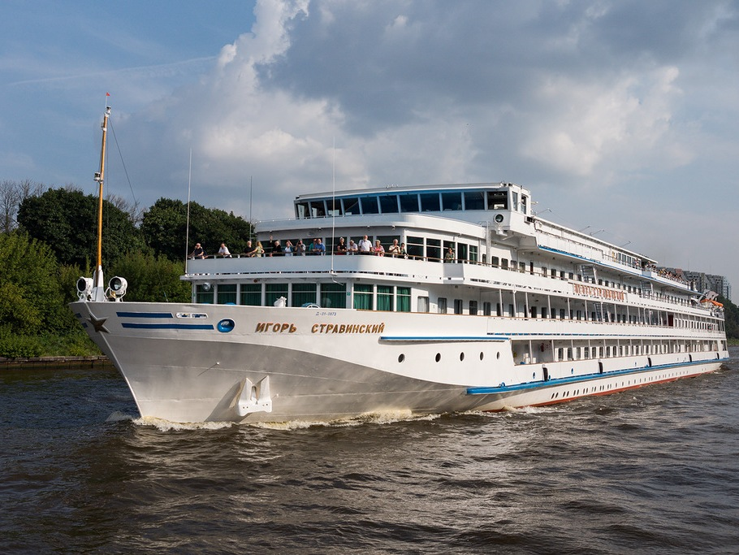 | Теплоход был построен в Германии в 1985 году и прошел полную реконструкцию в 2010 году. В ходе модернизации теплохода были обновлены интерьеры, что позволило сделать все помещения более современными, стильными, привлекательными. Все гости отмечают декор кают и других помещений на борту.  На борту теплохода гарантируется вежливое обслуживание непревзойдённого уровня. Все клиенты будут очарованы персоналом теплохода, который был специально обучен для обслуживания западных гостей. Все каюты на теплоходе являются внешними и, наряду с индивидуальным кондиционированием, имеют потрясающий панорамный вид. Все каюты теплохода современно меблированы и оснащены холодильником.  На борту предполагается 3-х разовое питание:  - завтрак по системе «шведский стол-буфет»;  - выборное меню на обед и ужин;  - кофе и чай всегда в меню.  На борту теплохода имеются:  - основной ресторан теплохода со шведским столом на средней палубе;  - два бара на шлюпочной палубе;  - бар на солнечной палубе.  Развлечения на корабле:  - комфортабельные лежаки на солнечной палубе;  - развлекательные и музыкальные мероприятия;  - приветственный и капитанский ужины;  - сувенирный магазин:  - читальный салон.  На протяжении всего круиза пассажирам предлагается программа развлечений на борту. Программа развлечений разнообразна и меняется в зависимости от маршрута и сезонности. Программа мероприятий, проводимых на теплоходе, публикуется в специальной информативной мини-брошюре и на доске объявлений.
Каюта Стандарт с окном  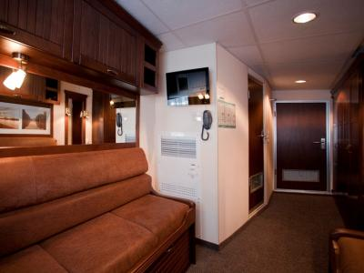 | Площадь каюты 8 м²
Каюта Комфорт с окном  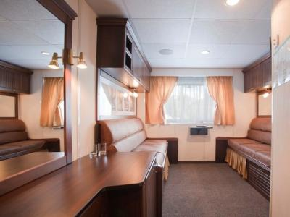 | Площадь каюты 9,5 м²
Полулюкс с окном  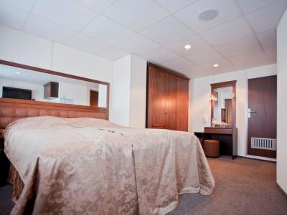 | Площадь каюты 16 м²

